cursor(..) – lager et objekt som lar meg sende database kommandoer via denne tilkoblingen
connect – tilkobling til databasen
cursor.execute(..) – brukes til å kjøre en database spørring
connect.close(..) – lukker tilkoblingen til databasen
connection.commit( ) – bekrefter endringer i DB
flask_cors & CORS – tillater kobling fra andre domener
dotenv & load_dotenv – lese det som står i .env og gjøre det tilgjengelig i Python
os – henter ting fra .env
requests – brukes for at API-call skal fungere
os.getenv(‘’) – brukes til å importere bestemt ting fra .env filen
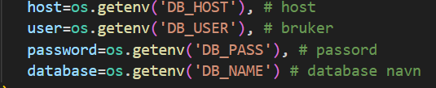

request.args.get(‘’) – henter data som sendes gjennom HTTPS GET forespørselsskript
